«Вольный дух современного Дона»
с посещением фольклорного фестиваля в ст. Старочеркасской
Тип тура: сборный тур для индивидуальных туристов
Длительность: 4 дня/3 ночи
Маршрут: г. Ростов-на-Дону – г. Азов - ст. Старочеркасская - г. Новочеркасск – г. Ростов-на-Дону.
Даты тура:
27.06 - 30.06.2019
25.07 - 28.07.2019
29.08 - 01.09.2019
Программа тура
1 День

Вечерний заезд в гостиницу, свободное время.

2 День
Завтрак в отеле
09:00 Отъезд на экскурсию в самый древний сохранившийся город области- Азов
10:00-11:30 Обзорная экскурсия по городу.
Азов расположен в юго-западной части Ростовской области, на левом берегу реки Дон. Азов на сегодня – это компактный, уютный, очень зелёный город, с промышленной зоной, вынесенной за черту жилых кварталов. Азов является одним из старейших городов Дона — его возраст более 900 лет. В Азове сохранились крепостные валы, насыпанные по указу Петра I в начале XVIII в. Оттуда открывается дивная панорама Задонья и территория бывшей крепости с памятниками, посвященными подвигам казаков во время знаменитых «азовских осадных сидений 1642 года».
11:30-13:00 Посещение Азовского историко-археологического и палеонтологического музея-заповедника. Визитной карточкой музея являются скелет древнего хоботного животного динотерия - единственный в России смонтированный скелет, геологический возраст которого 7,5-8 миллионов лет и скелеты двух трогонтериевых мамонтов, геологический возраст которых 600-700 тысяч лет.
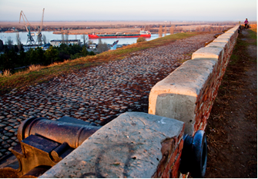 | 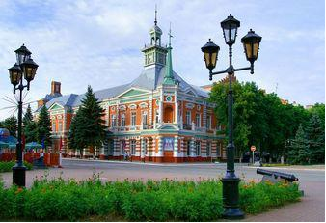

13:00-14:00 Обед в ресторане города.
14:00-15:00 Возвращение в Ростов
15:00-18:00 Интерактивная транспортно-пешеходная экскурсия «Золотой мяч Ростова», экскурсия-призер Гран При в номинации «Лучший маршрут года 2018».
Экскурсия посвящена ярчайшим представителям донского футбола и всем тем людям, которые находятся рядом с ними и ежедневно помогают в сражении за победу, а это: тренеры, администраторы и болельщики. Во время экскурсии Вы посетите стадион, на котором проходило становление, развитие ростовского футбола, а также нового стадиона «Ростов Арена» и в нём святая святых - раздевалку футболистов. Вам представится возможность посидеть на тренерской скамейке, сфотографироваться на фоне портретов футболистов ФК «Ростов», заглянуть в VIP-ложу, побывать в Конференц-зале, пройти к полю через коридор, в котором футболисты стоят перед матчем и подойти поближе к футбольному полю.
18:00-19:00 Ужин для настоящего футболиста.
Самостоятельное возвращение в отель

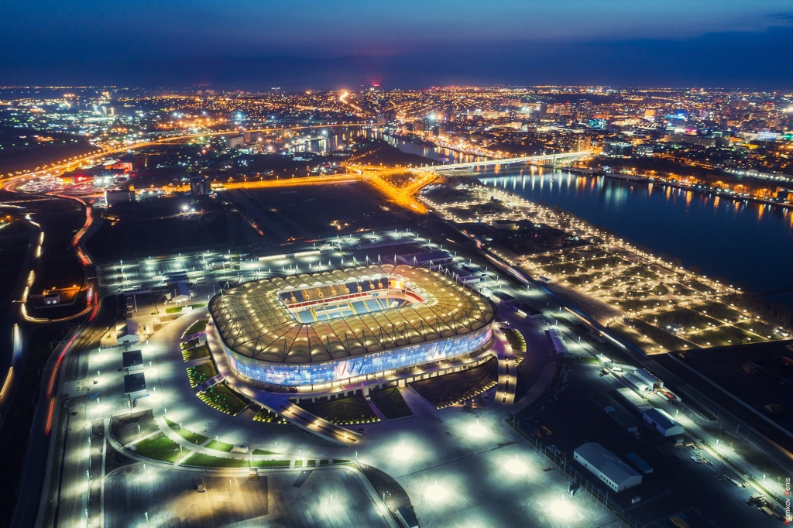 | 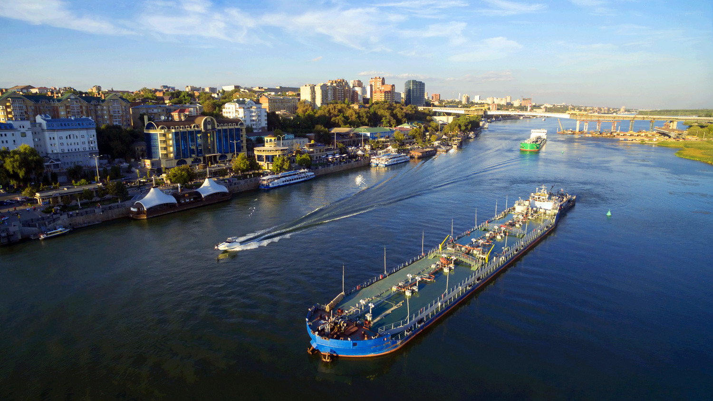

3 День

08:00 Завтрак в ресторане гостиницы.
08:45 Встреча группы с гидом в холле отеля.
09:00-10:00 Трансфер на экскурсию в станицу Старочеркасскую. По ходу движения туристы получат экскурсионную информацию по истории края и Донского казачества.
10:00 Прибытие в станицу
10:00-11:00 Экскурсия в Атаманский дворец: выставка «История Донского Казачества XVI-XX вв» Атаманский дворец (1этаж) и выставка «Казачий род Ефремовых» Атаманский дворец (2й этаж).
11:00-12:00 Пешеходная экскурсия по станице. Во время пешеходной экскурсии гости станицы увидят главную площадь - Майдан, где располагаются казачьи трофеи Азовских походов XVII века, казачьи дома-курени, атаманское подворье; познакомятся с бытом, обычаями и обрядами казаков. Также, в ходе экскурсии будет возможность посетить первый на Дону каменный собор - Воскресенский войсковой собор, который считается одной из главных достопримечательностей Старочеркасской станицы.
12:00-13:30 Участие в фестивале «Нет вольнее Дона Тихого».
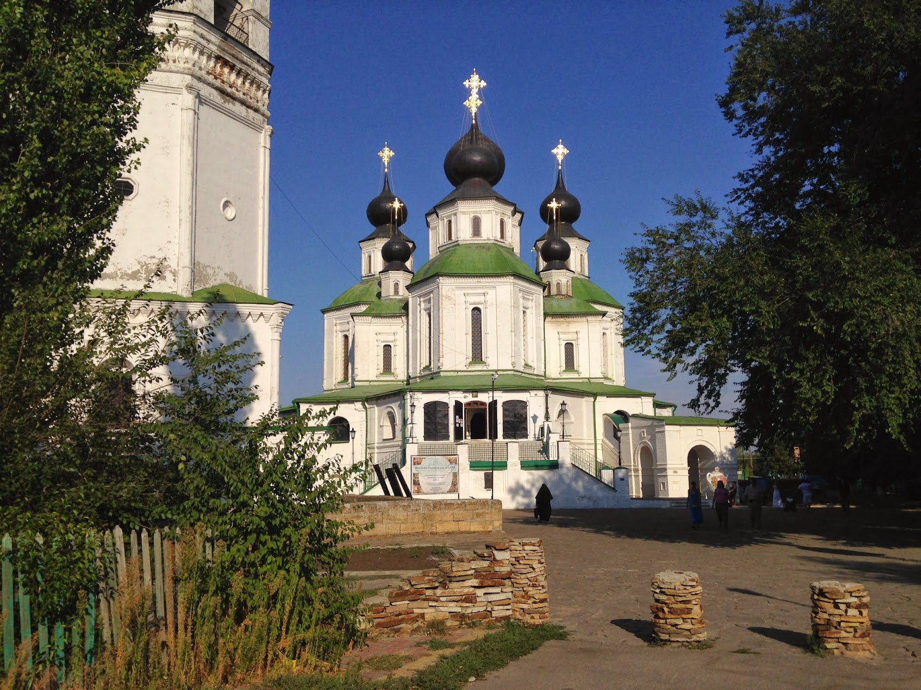
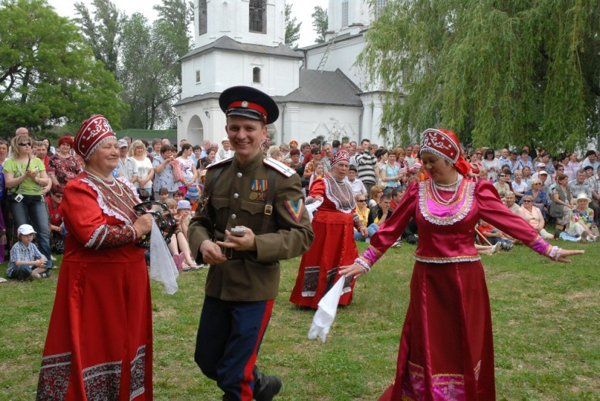

13:30-14:30 Обед в ресторане станицы.
14:30-15:30 Трансфер в г. Новочеркасск.
15:30-17:00 Прибытие в г. Новочеркасск. Обзорная экскурсия по городу.
Во время экскурсии по городу туристы познакомятся с историей донского казачества и пятой столицей казаков – Новочеркасском, увидят главный храм донского казачества - Патриарший Вознесенский Всеказачий собор, второй в России имеющий такой статус, после Московского Успенского собора.
17:00-18:00 Отъезд и возвращение в г. Ростов-на-Дону.
Завершение экскурсионной программы.

4 День

Завтрак в отеле гостиницы.
09:00 Пешеходная экскурсия «Три века ростовской еды».
Экскурсия знакомит гостей с историей города через рассказ о бытовых и гастрономических привычках его жителей с посещением старого рынка города Ростова-на-Дону.
12:00 Освобождение номеров.

В стоимость входит:
-транспортное обслуживание и услуги гида-сопровождающего на протяжении всего экскурсионного маршрута;
- размещение в гостинице 3*, номер Standard TWIN/SNG;
- питание (3 завтрака, 2 обеда, 1 ужин, дегустация);
- посещение Атаманского дворца в ст. Старочеркасской;
- Азовский историко-археологический и палеонтологический музея-заповедника в г.Азов
- посещение стадиона «Ростов-Арена».

Консолидированные группы, гарантированные заезды!
Вы можете отправить даже одного туриста по групповым ценам!

* Самостоятельно гости города могут посетить:
- Ростовский комбинат шампанских вин (от 250 руб. с человека);
- Прогулка на теплоходе по реке Дон (от 350 руб. с человека);
- Ростовский областной музей краеведения с уникальной коллекцией скифского золота «Сокровища
донских степей» (от 100 руб. с человека);
- Аквапарк Н2О (от 1250 руб. с человека);
- Ростовский зоопарк (от 250 руб. с человека);
- Ростовский музыкальный театр (от 550 руб. с человека);
- Культурно-выставочный центр ДГТУ «Донская казачья гвардия» (от 200 руб. с человека);
- Исторический парк «Россия-Моя история» (от 200 руб. с человека).

